济南市十九中2014-2015学年上学期期中考试九年级物理试卷(沪科版，无答案)
第I卷 选择题
一．单项选择题.
1．四季分明的辽宁地区热现象随处可见，下列物态变化过程中，需要吸热的是（ ）
 | A． | 春天，冰雪融化
 | B． | 夏天，从冰箱里拿出来的饮料罐“出汗”
 | C． | 深秋，室外地面上出现了霜
 | D． | 冬天，千里冰封，万里雪飘
2．在舞台上喷洒干冰（固态二氧化碳）可以形成白雾，这种白雾是（ ）
A． 空气中的水蒸气液化形成的小水珠 B． 二氧化碳气体液化形成的小液滴
C． 干冰升华形成的二氧化碳气体 D． 干冰熔化形成的小液滴
3．初夏，大雨来临前，沉闷的天气常使墙面或地面变得很潮湿，其实这是一种液化现象．在下列现象中具有与此相同的物态变化是（ ）
 | A． | 煮饭时，锅里冒出“白气” | B． | 冬天地面上的水结成了冰
 | C． | 洒在地面上的水变干了 | D． | 放在衣柜里的樟脑片变小了
4.下列说法中正确的是：（ ）
A．冬天常见的霜，是空气中水蒸气直接升华而成的小冰粒
B．仲夏，从冰箱里面拿出来的冰棍冒“白气”是一种汽化现象
C．大风吹起尘土“漫天飞扬”，是扩散现象造成的
D．100℃的水蒸气烫伤比100℃的沸水烫伤更严重，是因为水蒸气液化时要放出热量
5．炎热的夏天，课桌上一个杯子中有一把金属勺，把热水瓶中的开水(略低于100°C)倒入杯中，一会儿金属勺熔化了。当杯中的水温降为室温(26"C)后，杯中凝固出一金属块。关于这种金属的下列判断正确的是( )
A．该金属熔点高于l00"C B．该金属熔点低于26"C
C．该金属凝固点高于100"C D．该金属凝固点低于100"C
6．打开冰箱门，常常能看到冷藏室内壁上有水珠，这些水珠主要是由食物中的水分经过下列哪些物态变化形成的( )
A．升华、凝华 B．汽化、熔化 C．凝华、熔化 D．汽化、液化
7.下列关于物态变化的说法中，正确的是（ ）
A．春天，河里冰雪消融，是升华现象
B．夏天，冰棍儿周围冒“白气”，是汽化现象
C．秋天，早晨花草上出现的小露珠是熔化现象
D．冬天，温暖的车内窗玻璃会变模糊，是因为车内水蒸气液化的缘故
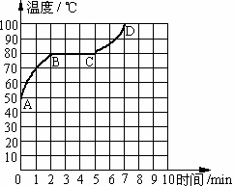
8.将刚烧开的水倒入干冰（固态CO2）中，水像重新沸腾一样：水中有大量气泡，同时水面上有大量“雾气”。“雾气”通过鼓风机喷入舞台，即可制造“云雾缭绕”的舞台效果。下列说法正确的是（ ）
图2
A．“雾气”是水蒸气 B．“雾气”是小冰晶
C．气泡内主要是水蒸气 D．气泡内主要是二氧化碳气体
9． 图2所示是萘熔化时温度随时间变化的图象。根据图象所给的信息，下列分析中错误的是（ ）。
A．萘的熔点是80℃
B．BC段表示萘的熔化过程，历时约3min
C．萘从A点开始熔化，到D点熔化结束
D．萘属于晶体，在熔化过程中不断吸热，温度却保持不变
10.夏天，人们喜欢到海边度假．白天，海风拂面，带来丝丝凉意，夜间却不会很凉．而沙漠的夏天昼夜温差可达50℃．对这种现象的解释，正确的是（ ）
 | A． | 太阳照射沙漠地区的时间较长 | B． | 海边有风而沙漠地区可能没有
 | C． | 海水的比热容比沙石的比热容大 | D． | 太阳直射沙漠地区，斜射海边
11.用锤子反复击打铁块，铁块的温度升高，针对此现象下列说法正确的是（ ）
 | A． | 铁块被击打前分子是静止的
 | B． | 击打时锤子将温度传给铁块
 | C． | 击打时锤子的内能转化为铁块的机械能
 | D． | 铁块温度升高时内能增加
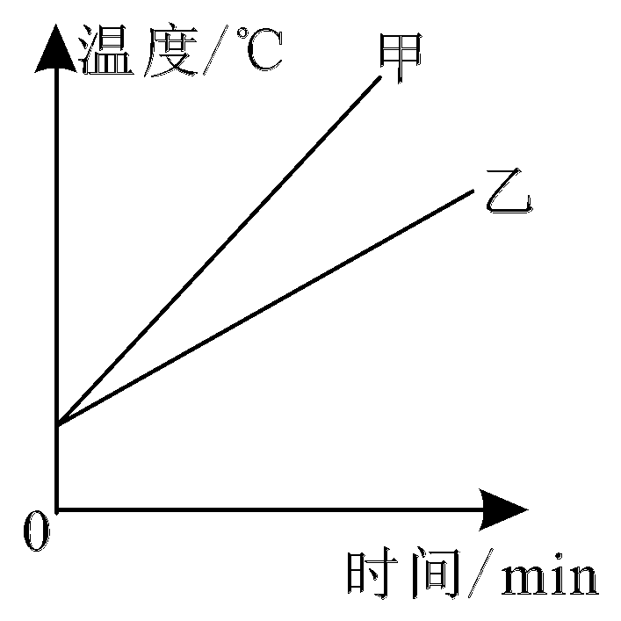
12．质量相等、初温相同的水和煤油，分别用两个相同的电加热
器加热（不计热损失），加热过程中温度变化如图所示，则
下列判断正确的是（ ）
A．甲的比热容大，是水
B．甲的比热容大，是煤油
C．乙的比热容大，是水
D．乙的比热容大，是煤油
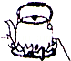
13.用铝壶在天然气灶上烧水的过程中（ ）
 | A． | 水的温度越高，水分子运动越剧烈
 | B． | 是通过做功的方式改变水的内能
 | C． | 铝的比热容比水小，铝的吸热能力比水强
 | D． | 天然气燃烧越充分，热值越大
14．关于物体的内能，下列说法正确的是（ ）
 | A． | 物体温度升高，它的内能一定会增加
 | B． | 物体内能增加，一定要从外界吸收热量
 | C． | 温度为0℃的物体没有内能
 | D． | 温度相等的1kg水和100g水内能相同
15.下列有关热和能的说法中正确的是（ ）
 | A． | 物体内能增大，一定从外界吸收热量．
 | B． | 汽油机在做功冲程中把机械能转化为内能
 | C． | 物体的温度越高，分子无规则运动越剧烈
 | D． | 燃料的热值越大，燃烧时放出的热量越多．
16.下列现象中，属于热传递的方法改变物体内能的是（ ）
 | A． | 刚从蒸笼里拿出的馒头，放一阵子变凉了
 | B． | 冬天天冷，通过搓手发热取暖
 | C． | 用锤子敲打石头时，锤子发热
 | D． | 给自行车车胎打气，打气筒壁变热了
17.下列现象中.通过热传递改变物体内能的是（ ）
A.白行车轮胎放气时.气门嘴处温度会降低
B.放进冰箱冷冻室的水变成冰块
C.在汽油机的压缩冲程中，气缸内气体的温度升高
D.用手来回弯折铁丝，弯折处铁丝温度升高
18.下列关于温度、内能、热量和做功的说法中正确的是( )
A．物体吸热，温度一定升高 B．一个物体的温度升高，一定是外界对物体做功
C．某一铁块，温度降低，内能一定减小 D．温度高的物体把温度传给温度低的物体
19.如图所示是内燃机的四个冲程，其中属于压缩冲程的是（ ）
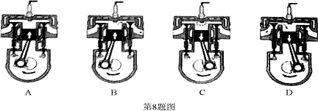
20.一个物体接触验电器的金属球时，验电器的金属箔张开，则这个物体（ ）
A.带负电 B.带正电 C.不带电 D.带正、负电都可能
21.干燥的天气里，在阳光下用塑料梳子梳理干燥的头发，越梳越蓬松，主要原因是（ ）
A、头发散失了水分后变硬 B、由于摩擦起电，头发带同种电荷而相互排斥
C、由于太阳照射和摩擦产生热而使头发膨胀
D、由于梳子机械分离作用使头发彼此分开
22.如图1所示的四个电路中与右边的图2对应的是（ ）
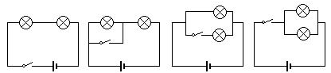
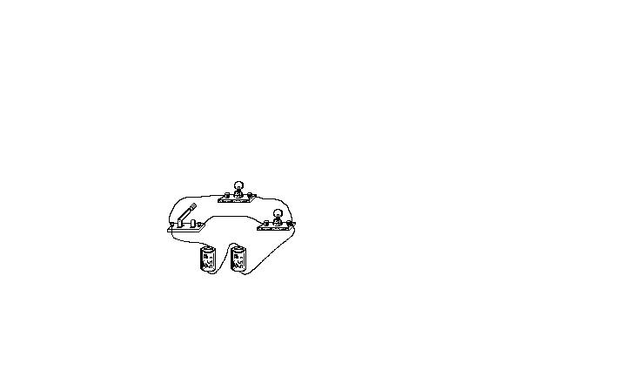
图2乙

A B 图1 C D
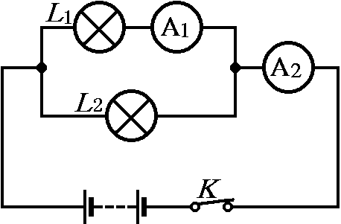
23.如图所示是小蒋同学研究并联电路电流特点的电路图。当闭合电键时，A1电流表无示数，A2电流表有示数；如把两灯互换，则闭合电键后两电流表均有示数。则电路中存在故障的原因是（ ）
A．L1断路 B.L1短路 C. L2断路 D. L2短路
24.如图3所示各电路图中，电流表和电压表使用均正确的是图 （ ）
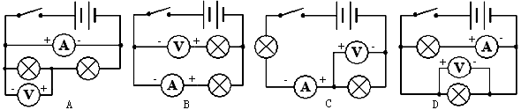

图3

25.1A大约是下列哪个用电器的工作电流（ ）
A、收音机 B、手电筒 C、家用冰箱 D、家用空调
26．有关电流表和电压表的说法中，错误的是（ ）
A、电流表与被测电路串联，电压表与被测电路并联
B、使用前均要检查指针是否对准零刻度线
C、使用两种电表时，均要注意选择量程
D、两表均不能直接接在电源两端
27.小明在加油站看到一条醒目的标语：“严禁用塑料桶装运汽油”。小明对此有下列理解 ， 你认为其中正确的是 ( )
  - 组成塑料的分子问间隙很小，汽油会源源不断地渗出塑料桶来
  - 汽油与塑料桶发生化学反应， 塑料桶将被熔化
  - 汽车运行中汽油和塑料不断发生摩擦 ，积累的电荷太多容易发生放电引起火灾
  - 塑料是热的良导体， 汽车运行要发热 ，热通过塑料桶传给汽油达到燃点会引起火灾
28．在图4A．所示电路中，当闭合开关后，两个电压表指针偏转均为图4B．所示，则电阻R₁和R₂两端的电压分别为：（ ）
A．4.8V，1.2V； B．6V，1.2V； C．1.2V，6V； D．1.2V，4.8V.
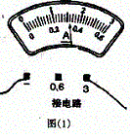
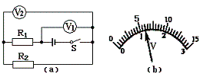

29．民楼的楼道里，夜间只是偶尔有人经过，电灯总是亮着造成很大浪费。科研人员利用“光敏”材料制成“光控开关”——天黑时，自动闭合，天亮时，自动断开；利用“声敏”材料制成“声控开关”——当有人走动发出声音时，自动闭合，无人走动时自动断开。若将这两种开关配合使用，就可以使楼道灯变得“聪明”．则这种“聪明”的电路是（ ）
220V
220V
220V
220V
A
B
C
D
光控
声控
声控
光控
光控
声控
光控
声控

30.小轿车上大都装有一个指示灯，用它来提醒司机或乘客车门是否关好。四个车门中只要有一个车门没关好（相当于一个开关断开），该指示灯就会发光。下图5-8为小明同学设计的模拟电路图，你认为最符合要求的是（ ）
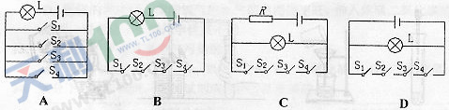
图5-8

二、多项选择题
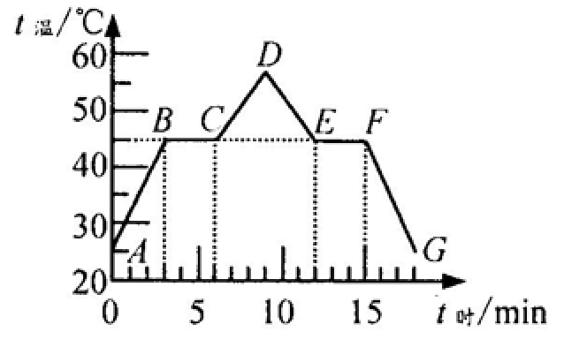
31.如图是“探究某物质熔化和凝固规律”的实验图像，
下列说法正确的是: （ ）
A.在t时=5min时，该物质处于固液共存状态
B.在BC段，该物质不吸热
C.该物质凝固过程持续了5min学科王
D.该物质的凝固点是45℃
32．下列说法中正确的是 （ ）

A．零下18℃的液体能发生汽化现象

B．发生扩散现象的原因是气体分子不停地做无规则运动

C．烧水时常看到“白气”，从水到“白气”的物态变化是先汽化后液化

D．寒冷的冬夜，家里窗户玻璃上的“冰花”，是由于室外空气中的水蒸气凝华形成的
33. 下列现象中，属于做功的方法改变物体内能的是（ ）
 | A． | 刚从蒸笼里拿出的馒头，放一阵子变凉了
 | B． | 冬天天冷，通过搓手发热取暖
 | C． | 用锤子敲打石头时，锤子发热
 | D． | 给自行车车胎打气，打气筒壁变热了
34．在日常生活中常见的“白气”都是水蒸气遇冷液化形成的。下列各情况下见到的“白气”，由原来空气中的水蒸气液化形成的是（ ）
A．打开冰箱门时在门边看到的“白气” B．做饭时在沸腾的锅边看到的“白气”
C．夏日的清晨在河面上看到的“白气” D．喷洒过干冰的舞台上萦绕的 “白气”
35．.要直接测定灯泡L₁的电压，在下列几种电路中正确的是
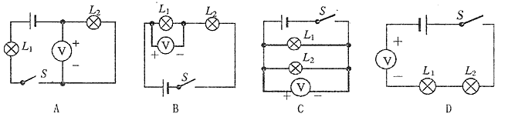
36. 为了将电路简化，通常先把电路中的电流表和电压表进行简化处理．下列处理方法中正确的是
A. 把电流表看成是开路的 B. 把电压表看成是一个大电阻
C．把电压表看成是短路的 D．把电流表看成是一根导线

第Ⅱ卷（非选择题 ）
三、填空题
37. “蒹葭苍苍，白露为霜。所谓伊人，在水一方。”这句诗出自中国第一部诗歌总集《诗经》。从物理学角度分析，诗中的“露”和“霜”分别是物态变化中的___________现象和___________现象。
38. 前段时间达州大部分地方出现较长时间的干旱，气象部门实施人工降雨，用飞机在高空喷洒干冰，干冰进入云层后迅速 成为气体，并从周围吸收大量的热，空气温度急剧下降，使空气中水蒸气 成小冰晶，这些冰晶逐渐变大而下降，遇暖气后吸收热量而 为雨滴落到地面。（均填物态变化名称）
39．1kg的冰在熔化过程中，温度____（选填“升高”、“降低”或“不变”)，冰水混合物的内能__________（选填“增大”、“减小”或“不变”）。
40．目前我国研发一款以压缩空气为动力的环保车．汽车使用前需要压缩存储气体，这一过程通过 的方式使气体内能增加，开动时，释放的气体推动发动机，将气体的内能转化为 能，此车紧急刹车时，刹车片和轮胎都变热，汽车的机械能转化为 能．
41.一节普通干电池的电压为______________伏。在图13−1中，A端为干电池的______________极（选填“正”或“负”）。
42.如图5-6甲所示电路中，电流表A₁与A₂指针指示的位置如图所示，则电流表A₁所使用的量程为 ，读数是 ；电流表A₂所使用的量程是 ，读数是 ，灯L₁电流是 。
43. 如图所示，在电路中，若甲乙两处分别装入电表，当开关闭合后，两灯均能正常发光，则 处电表应该是电压表．（填甲或乙）
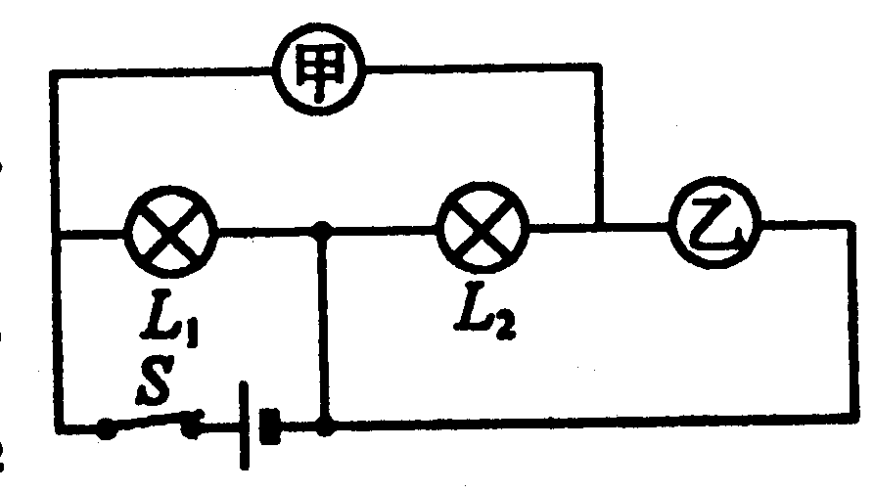
S
L₁
L₂
A₁
A₂
0
1
2
3
A
0
0.2
0.4
0.6
图5-6

四、计算题
44.（3分）一标准大气压下，要想将2kg初温为20℃的水烧开，至少需要提供多少热量？

45．（3分）有一根烧红的铁钉，质量是2g，放出920J的热量后，温度降低到20℃，求铁钉的初温．[c铁=0.46×103J/（kg•℃）]．

46．人体最低的电阻大约为800Ω，若通过人体的电流大于45mA，人会有危险，请通过计算说明加在人体的电压一般不能超过多少伏？

五、实验探究题
48.（5分）小红同学在做“探究水沸腾时温度变化特点”的实验中：
（1）如图1所示，她的操作存在错误，请指出其中一个错误之处：______________________。
（2）小红纠正所有错误后，在水温到达89℃时开始每隔2分钟做一次温度记录，并描绘出如图2所示的图像。根据图像可知水沸腾时的温度为______℃，说明此时该地大气压________（选填“大于”、“小于”或“等于”）1个标准大气压。
（3）小红觉得从开始加热到沸腾的时间偏长，请你给她提出一个改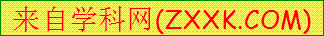进的措施：
。
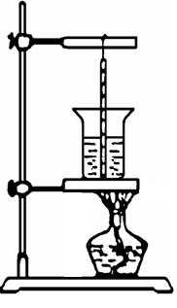

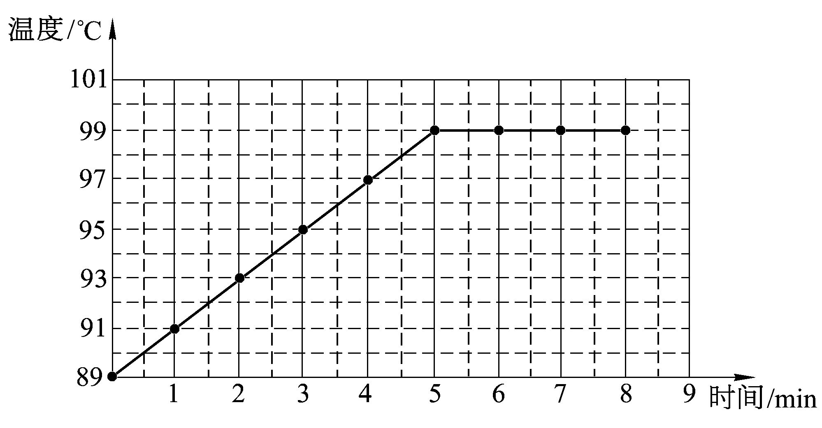
图2
图1
2

4

6

8

10

12

14

16

18

0

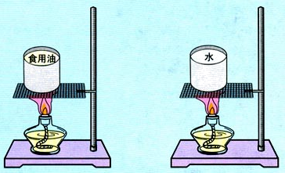

49．为了比较水和食用油的吸热能力，小明用两个相同的装置做了如图所示的实验．用温度计测量液体吸收热量后升高的温度值，并用钟表记录加热时间．实验数据记录如下表．

物质 | 质量/g | 初始温度/℃ | 加热时间/min | 最后温度/℃
水 | 60 | 20 | 6 | 45
食用油 | 60 | 20 | 6 | 68

（1）在实验过程中控制加热时间相同，通过比较 来研究水和食用油吸热能力的差异．
（2）在此实验中，如果要使水和食用油的最后温度相同，就要给 加热更长的时间，此时水吸收的热量 (选填“大于”或“小于”或“等于”)食用油吸收的热量．
（3）通过实验可以得到不同的物质吸热能力不同，物质的这种特性用 这个物理量来描述．
50．小明依下图所示电路实验，探究并联电路中电流的关系。

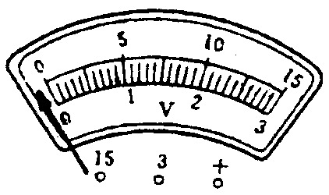
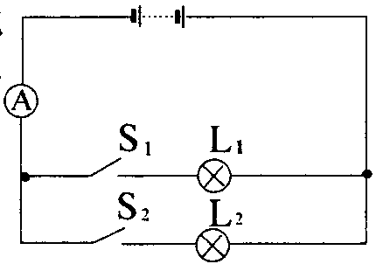

（1）连接实物时，开关应________，由于不知两灯泡的电流，放电流表量程的选择应用________法选择。
（2）按电路图连好实物后，只闭合S₁时，电流表的示数如图甲所示；只闭合S₂时，电流表的示数如图乙所示；同时闭合S₁、S₂时，电流表的示数如图丙所示，请完成下表。
物理量 | I₁/A | I₂/A | I₃/A
测量值
结论
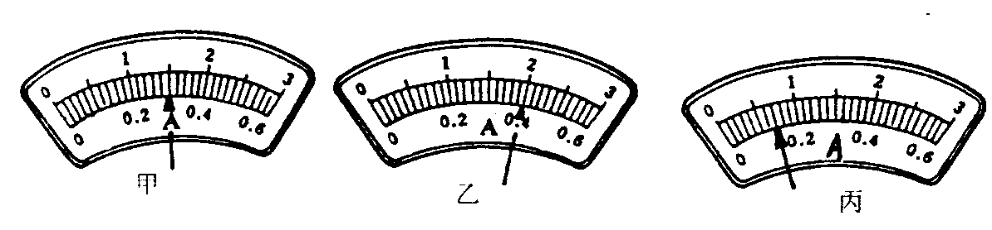
51．某同学根据下左图所示电路探究串联电路中电压的关系。
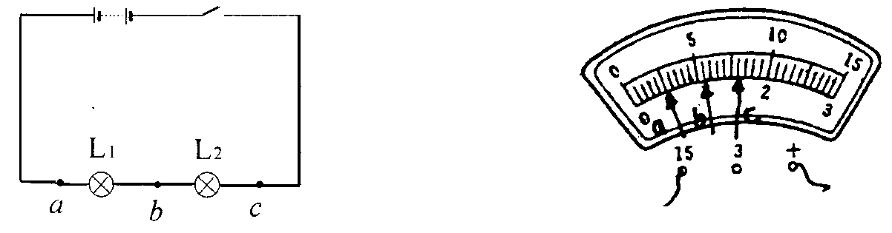
（1）连接实物时，开关应 ，电压表应用 法来选择量程。
（2）当它按电路图连好实物后，将电压表并联在ab两点，闭合开关，发现电压表示数为电源电压，则发生该现象的原因可能是 L₁ ，或 L₂ 。（选填“断路”或“短路”）
（3）排除故障后，测了三个位置的电压，电压表的示数如右上图所示，请完成下表。
电压表接入位置 | ab | bc | ac
电压表指针位置 | a
电压值
结论

52．在温度一定的条件下，做“研究决定导体电阻大小因素”的实验，采用了控制变量的方法。下表给出了实验中所用到的导体的情况。
导体代号 | A | B | C | D | E | F | G
长度（m） | 1.0 | 0.5 | 1.5 | 1.0 | 1.2 | 1.5 | 0.5
横截面积（mm²） | 3.2 | 0.8 | 1.2 | 0.8 | 1.2 | 1.2 | 1.2
材料 | 锰铜 | 钨 | 镍铬丝 | 锰铜 | 钨 | 锰铜 | 镍铬丝

选择C、F两根导体进行对比，是为了研究导体电阻大小与____________是否有关；选择C和_______（填写导体的代号）两根导体进行对比，是为了研究导体电阻与长度的关系；为了研究导体电阻与横截面积的关系，应选择的两根导体是___________（填写导体的代号）。
53.（8分）在探究“电阻上的电流跟两端电压关系”的实验过程中：
（1）小刚同学做出了以下猜想:
A.电流跟电压成正比
B.电流跟电压成反比
C.电流跟电压无关
你认为合理的猜想是_________（填字母），你的依据是____________________
___________________________________________________________________。
（2）为了检验猜想是否正确，小刚设计了如图甲所示的电路图。其中电源为两节干电池，电阻R为10 Ω，变阻器R′标有“20 Ω1 A”字样。
①按电路图将乙图中未连接处补画上。
②下表是小刚记录的数据，从数据中可以看出小刚是将变阻器的滑片向_______（填电路图上的a或b）移动的。请你替小刚写出结论，填在下表中。
（3）小刚还想用这个电路测一下小灯泡的电阻， 于是他将电阻R换成一只额定电压是2.5 V的小灯泡（阻值约为8 Ω）。闭合开关S后，当电压表的示数为2.5 V时，电流表示数如图所示，则小灯泡的电阻是______Ω。

